Minéraux métallique

Exp 2.2

Sciences

Présenté à
Daniel Blais

Par
Sandrine Labbé

Esv

2018-10-28
Observation : si on a des minéraux et une loupe on va parler de roches métalliques
Interrogation : parmi ces minéraux lequel sont des roches métallique ?
Hypothèse : je suppose que ce sont #19, 21
Matériel : loupe et inconnue # 1, 3, 19, 21, 32
Manipulation : on regarde un minéral à la fois et on veut trouver si ça brille
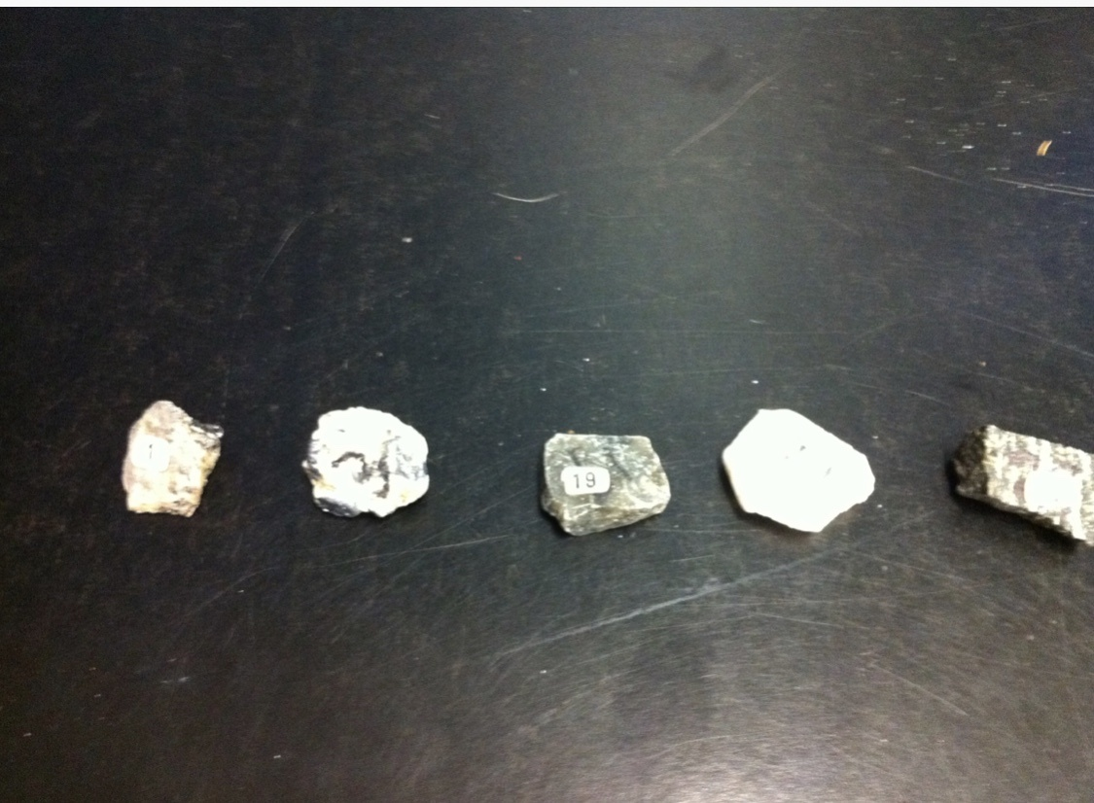
Résultat : minéraux métallique
Inconnues | Observation
1 | Brille
3 | Brille
19 | Brille pas
21 | Brille pas
32 | Brille pas

Analyse : d’après mes résultat les inconnues # 1 et 3 sont métallique parce qu’ils ont un reflet brillant
Conclusion : mon hypothèse est fausse

